Муниципальное бюджетное общеобразовательное учреждение
Шамординская основная общеобразовательная школа
_______________________________________________________________________
ПРИКАЗ
«1» марта 2022 г. № 17

О принятии организационных мер по обеспечению безопасности персональных данных в образовательной организации

В соответствии с требованиями Федерального закона от 27 июля 2006 года № 152-ФЗ «О персональных данных», приказом № 16 от 01.03.2022 «Об организации обработки персональных данных в МБОУ Шамординской ООШ

ПРИКАЗЫВАЮ:

1. Утвердить перечень должностей, допущенных к работе с персональными данными сотрудников МБОУ Шамординская ООШ (Приложение № 1).
2. Утвердить перечень должностей сотрудников МБОУ Шамординская ООШ, допущенных к работе с персональными данными обучающихся, их родителей (законных представителей) (Приложение № 2).
3. Утвердить Перечень помещений, в которых ведется обработка персональных данных в МБОУ Шамординской ООШ (Приложение № 3).
4. Утвердить Правила доступа работников в помещения МБОУ Шамординская ООШ, в которых ведется обработка персональных данных (Приложение № 4).
5. Утвердить перечень должностей сотрудников МБОУ Шамординская ООШ , допущенных к работе с персональными данными в информационной системе «1С: Предприятие» (Приложение № 5).
6. Утвердить список сотрудников МБОУ Шамординская ООШ допущенных к работе с персональными данными в автоматизированной информационной системе «Навигатор дополнительного образования детей Брянской области» (Приложение № 6).
7. Утвердить состав комиссии для организации работ по защите персональных данных в информационных системах МБОУ Шамординская ООШ (Приложение № 7).
8. Ответственным за организацию обработки персональных данных в информационной системе «1С: Предприятие» назначить бухгалтера Панихидкину Т.А. ( по договору).
9. Ответственным за организацию обработки персональных данных в автоматизированной информационной системе «Навигатор дополнительного образования детей Брянской области» назначить учителя истории Костышину Г.Н..

10. Контроль за исполнением настоящего приказа оставляю за собой.

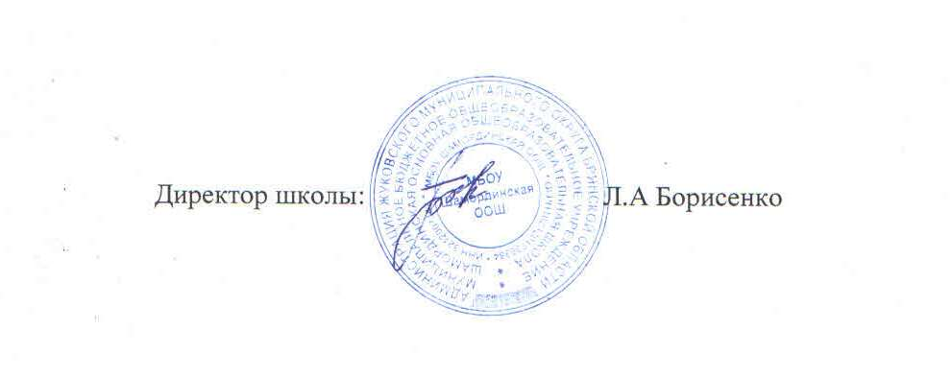
Приложение №1
к приказу №17
от «_1_» 13 2022 г.

Перечень должностей, допущенных к работе с персональными данными сотрудников МБОУ Шамординской ООШ

1. Учитель начальных классов
2. Учитель информатики

Приложение №2
к приказу №17
от «1» 3 2022 г.

Перечень должностей
сотрудников МБОУ Шамординской ООШ,
допущенных к работе с персональными данными обучающихся,
их родителей (законных представителей)

1. Учитель
2. Классный руководитель

Приложение №3
к приказу №17
от «_1_» 03 2022г.

Перечень помещений,
в которых ведется обработка персональных данных
в МБОУ Шамординская ООШ

№ п/п | Наименование/  номер помещения | Адрес  расположения  помещения | Допущенные  должностные лица
1. | Кабинет директора | Ул. Молодежная.д.32 | Учитель начальных классов
2. | Кабинет информатики | Ул. Молодежная, д.32 | Учитель информатики
3. | Учительская | Ул. Молодежная, д.32 | Учитель ( классный руководитель)

Приложение №4
к приказу
от «_1» 03 2022г. № 17

Правила
доступа работников в помещения МБОУ Шамординской ООШ , в которых ведется обработка персональных данных

- Общие положения

1.1. Настоящие Правила доступа работников в помещения, в которых ведется обработка персональных данных в МБОУ Шамординской ООШ (далее – Правила) устанавливают единые требования к доступу работников в помещения, в которых ведется обработка персональных данных.
1.2. Настоящие Правила разработаны в соответствии с законодательством Российской Федерации, иными нормативно- правовыми актами в области защиты персональных данных.
1.3. Правила обязательны для исполнения всеми работниками, которые участвуют в обработке Персональных данных.
1.4. Нарушение Правил влечет материальную, дисциплинарную, гражданскую, административную и уголовную ответственность в соответствии с нормами действующего законодательства Российской Федерации.
- Организация доступа в помещения

2.1. Право на бесконтрольный доступ в помещения, в которых ведется обработка персональных данных (далее – Помещения), имеют только работники, которым в связи со служебными обязанностями предоставлен доступ к персональных данных (далее – Уполномоченные работники).
2.2. Нахождение в Помещениях лиц, не имеющих права доступа к персональных данных, возможно только в сопровождении (в присутствии в соответствующем Помещении) Уполномоченного работника.
2.3. Уборка Помещений должна производиться в присутствии Уполномоченного работника, с соблюдением мер, исключающих доступ посторонних лиц к защищаемым ресурсам. При этом экраны мониторов должны быть выключены (либо осуществлена временная блокировка экранов/учетных записей пользователей автоматизированных рабочих мест), документы, находящиеся в печатающих устройствах, и учтенные носители информации должны быть убраны.
2.4 Доступ в Помещения разрешается только по рабочим дням в рабочее время.
2.5. Доступ в Помещения в нерабочее время возможен только по письменной заявке Уполномоченного работника, согласованной с его непосредственным руководителем и/или имеющей разрешающую резолюцию Директора Учреждения.
2.6. В случае, если в течение рабочего дня Помещение, в котором осуществляется обработка персональных данных в Учреждении, покидают все Уполномоченные работники (в том числе во время перерыва для отдыха и приема пищи, в связи с убытием в служебные поездки и т.п.), входная дверь этого помещения должна быть закрыта на ключ.
2.7. Работник, покидающий (в том числе в течение рабочего дня и по его завершении) помещение, в котором осуществляется обработка Персональных данных в Учреждении, последним, обязан:
- проверить закрытие на запоры окон;
- проверить отключение от электросети всех видов электрооборудования и электроприборов, не требующих по условиям эксплуатации постоянного подключения к электросети, отсутствие признаков загорания (запах гари, задымление и т.п.);
- выключить освещение в Помещении;
- закрыть помещение на ключ.
2.8. В случае возникновения нештатной ситуации (пожар, затопление, сбой в работе или выход из строя инженерных систем, совершение незаконных действий) работники коммунальных и аварийно-технических служб имеют право незамедлительного, беспрепятственного доступа в Помещения, в которых ведется обработка персональных данных, в любое время суток, без какого-либо предварительного уведомления с целью предотвращения или ликвидации нештатной ситуации, или последствий нештатной ситуации. По результатам предотвращения или ликвидации нештатной ситуации, или последствий нештатной ситуации оставляется Акт вскрытия помещения при чрезвычайных ситуациях.
2.9. Ответственными за организацию доступа в Помещения являются руководители структурных подразделений, использующих Помещения.
2.10. Ответственный своевременно подготавливает/актуализирует и представляет на подпись Директора Учреждения перечень лиц, имеющих доступ в Помещения.
2.11. В целях соблюдения требований к ограничению доступа в Помещения обеспечивается:
- использование Помещений строго по назначению;
- наличие на входах в Помещения дверей, оборудованных запорными устройствами;
- содержание дверей Помещений в нерабочее время в закрытом на запорное устройство состоянии;
- содержание окон в Помещениях в нерабочее время в закрытом состоянии.

- Ответственность

3.1. Границей контролируемой зоны являются ограждающие конструкции помещений, в которых ведется обработка персональных данных.
3.2. Ответственность за обеспечение режима безопасности в защищаемых помещениях возлагается на руководителей структурных подразделений.

Приложение №5
к приказу
от «_1» 03 2022 г. № 17

Перечень должностей
сотрудников МБОУ Шамординской ООШ
допущенных к работе с персональными данными
в информационной системе «1С: Предприятие»

1. Главный бухгалтер.
2. Бухгалтер.

Приложение №6
к приказу №17
от «_1_» 03 2022 г. № 17

Список
сотрудников МБОУ Шамординской ООШ,
допущенных к работе с персональными данными в автоматизированной информационной системе «Навигатор дополнительного образования
детей Брянской области»

1. Педагог дополнительного образования ( по договору)
2. Учитель истории
3. Учитель информатики

Приложение №7
к приказу
от «_1_» 03 2022 г. № 17

Состав комиссии для организации работ по защите персональных данных в информационных системах МБОУ Шамординской ООШ

Председатель Комиссии – директор школы Борисенко Л.А.
Члены комиссии:
- учитель начальных классов – Ряполова Ж.В.
Учитель истории- Костышина Г.Н.
Учитель информатики- Недодел Е.П.

